A1 | JOOSTE-GESIN |  |  | A2 | JOOSTE-GESIN
LIEN JOOSTE |  |  |  | BRAAM JOOSTE
Ouderdom: 18 |  | Skolier (S) |  | Ouderdom: 15 |  | Skolier (S)
Gewig: 55kg |  | X-faktor: 65 |  | Gewig: 65kg |  | X-faktor: 70
Letters in naam: 10 |  | Opvoeding: 12 jaar |  | Letters in naam: 11 |  | Opvoeding: 10 jaar
Belangrikheid: 100 |  | IK: 123 |  | Belangrikheid: 90 |  | IK: 119

A3 | JOOSTE-GESIN |  |  | A4 | JOOSTE-GESIN
CHRISTIEN JOOSTE |  |  |  | PA -JOOSTE
Ouderdom: 42 |  | Alkoholis (A) |  | Ouderdom: 46 |  | Prokureur (P)
Gewig: 63kg |  | X-faktor: 30 |  | Gewig: 85kg |  | X-faktor: 10
Letters in naam: 15 |  | Opvoeding: 15 jaar |  | Letters in naam: 8 |  | Opvoeding: 17 jaar
Belangrikheid: 85 |  | IK: 130 |  | Belangrikheid: 70 |  | IK: 145

B1 | SKOOLVRIEND |  |  | D2 | SKOOLKIND
WOUTER |  |  |  | RIEKIE
Ouderdom: 17.9 |  | Skolier (S) |  | Ouderdom: 17.3 |  | Skolier (S)
Gewig: 78kg |  | X-faktor: 76 |  | Gewig: 61kg |  | X-faktor: 84
Letters in naam: 6 |  | Opvoeding: 12 jaar |  | Letters in naam: 6 |  | Opvoeding: 12 jaar
Belangrikheid: 72 |  | IK: 128 |  | Belangrikheid: 47 |  | IK: 110

D3 | SKOOLKIND |  |  | B4 | SKOOLVRIEND
SANET |  |  |  | SALLY SWANEPOEL
Ouderdom: 17.5 |  | Skolier (S) |  | Ouderdom: 18.4 |  | Skolier (S)
Gewig: 58kg |  | X-faktor: 81 |  | Gewig: 64kg |  | X-faktor: 94
Letters in naam: 5 |  | Opvoeding: 12 jaar |  | Letters in naam: 14 |  | Opvoeding: 13 jaar
Belangrikheid: 27 |  | IK: 146 |  | Belangrikheid: 39 |  | IK: 91

B2 | SKOOLVRIEND |  |  | B3 | SKOOLVRIEND
HEIN VENTER |  |  |  | DEON
Ouderdom: 18 |  | Skolier (S) |  | Ouderdom: 15 |  | Skolier (S)
Gewig: 92kg |  | X-faktor: 82 |  | Gewig: 54kg |  | X-faktor: 65
Letters in naam: 10 |  | Opvoeding: 12 jaar |  | Letters in naam: 4 |  | Opvoeding: 10 jaar
Belangrikheid: 83 |  | IK: 131 |  | Belangrikheid: 50 |  | IK: 132

D4 | SKOOLKIND |  |  | D4 | SKOOLKIND
AGIE |  |  |  | CHRISTIAAN
Ouderdom: 13 |  | Skolier (S) |  | Ouderdom: 18.9 |  | Skolier (P)
Gewig: 45kg |  | X-faktor: 5 |  | Gewig: 77kg |  | X-faktor: 67
Letters in naam: 4 |  | Opvoeding: 8 jaar |  | Letters in naam: 10 |  | Opvoeding: 12 jaar
Belangrikheid: 9 |  | IK: 100 |  | Belangrikheid: 52 |  | IK: 81

E1 | ONDERWYSER |  |  | E2 | ONDERWYSER
MISTER MACMILLAN |  |  |  | MENEER BRUWER
Ouderdom: 25 |  | Engels-onnie (E) |  | Ouderdom: 43 |  | Lewensoriëntering-onderwyser (L)
Gewig: 81kg |  | X-faktor: 71 |  | Gewig: 72kg |  | X-faktor: 10
Letters in naam: 15 |  | Opvoeding: 16 jaar |  | Letters in naam: 12 |  | Opvoeding: 16 jaar
Belangrikheid: 19 |  | IK: 133 |  | Belangrikheid: 30 |  | IK: 106

E3 | ONDERWYSER |  |  | E4 | ONDERWYSER
JUFFROU BREYTENBACH |  |  |  | MENEER MOLLER
 |  |  |  | 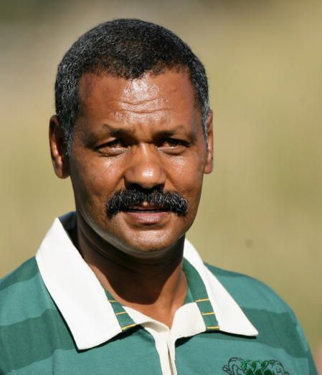
Ouderdom: 38 |  | Afrikaansonnie (A) |  | Ouderdom: 42 |  | Klasonnie (K)
Gewig: 78kg |  | X-faktor: 28 |  | Gewig: 81kg |  | X-faktor: 8
Letters in naam: 18 |  | Opvoeding: 17 jaar |  | Letters in naam: 12 |  | Opvoeding: 16 jaar
Belangrikheid: 63 |  | IK: 141 |  | Belangrikheid: 10 |  | IK: 102

F1 | MILLENIUM-CREATIONS |  |  | F2 | MILLENIUM-CREATIONS
DONOVAN |  |  |  | DIRKIE
Ouderdom: 30 |  | Haarkapper (H) |  | Ouderdom: 28 |  | Haarkapper
Gewig: 85kg |  | X-faktor: 19 |  | Gewig: 77 kg |  | X-faktor: 26
Letters in naam: 7 |  | Opvoeding: 14 jaar |  | Letters in naam: 6 |  | Opvoeding: 14 jaar
Belangrikheid: 73 |  | IK: 111 |  | Belangrikheid: 75 |  | IK: 122

F3 | MILLENIUM-CREATIONS |  |  | F4 | MILLENIUM-CREATIONS
SUE-ELLEN SWANEPOEL |  |  |  | MARY MORNING GLORY
Ouderdom: 22 |  | Haarsalonwerker (H) |  | Ouderdom: 25 |  | Haarsalonwerker (H)
Gewig: 55kg |  | X-faktor: 80 |  | Gewig: 61kg |  | X-faktor: 50
Letters in naam: 17 |  | Opvoeding: 12 jaar |  | Letters in naam: 16 |  | Opvoeding: 10 jaar
Belangrikheid: 30 |  | IK: 88 |  | Belangrikheid: 24 |  | IK: 93

G1 | MALIE SE TUIN |  |  | G2 | MALIE SE TUIN
MALIE DRY |  |  |  | AGNES
Ouderdom: 62 |  | Koffiewinkeleienaar |  | Ouderdom: 22 |  | Kelnerin (K)
Gewig: 50 kg |  | X-faktor: 4 |  | Gewig: 57 kg |  | X-faktor: 74
Letters in naam: 8 |  | Opvoeding: 11 jaar |  | Letters in naam: 5 |  | Opvoeding: 13 jaar
Belangrikheid: 40 |  | IK: 112 |  | Belangrikheid: 23 |  | IK: 99

G3 | MALIE SE TUIN |  |  | G4 | MALIE SE TUIN
SOPHIE |  |  |  | SUPERTROEF PENSIONARIS
 |  |  |  | 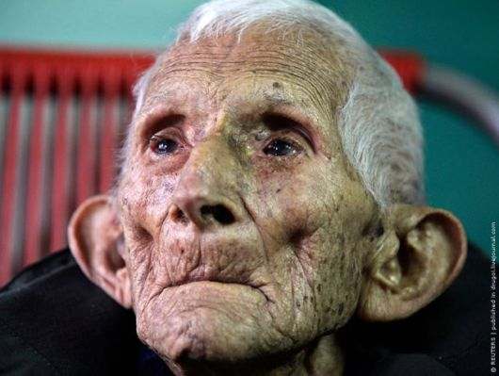
Ouderdom: 21 |  | Student/Kelnerin (S) |  | Ouderdom: 110 |  | Afgetree
Gewig: 59 kg |  | X-faktor: 70 |  | Gewig: 51 kg |  | X-faktor: 3
Letters in naam: 6 |  | Opvoeding: 15 jaar |  | Letters in naam: 21 |  | Opvoeding: 20 jaar
Belangrikheid: 24 |  | IK: 131 |  | Belangrikheid: 0 |  | IK: 146

H1 | BEDELAAR |  |  | H2 | BEDELAAR
ROOS |  |  |  | TIBBEY
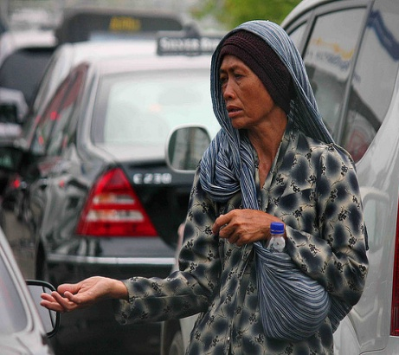 |  |  |  | 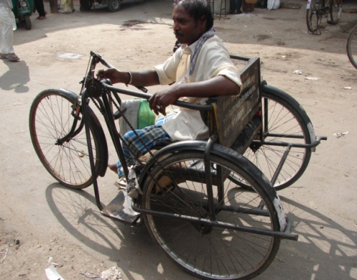
Ouderdom: 58 |  | Bedelaar (B) |  | Ouderdom: 27 |  | Bedelaar (B)
Gewig: 70 kg |  | X-faktor: 6 |  | Gewig: 77 kg |  | X-faktor: 17
Letters in naam: 4 |  | Opvoeding: 12 jaar |  | Letters in naam: 6 |  | Opvoeding: 9 jaar
Belangrikheid: 75 |  | IK: 100 |  | Belangrikheid: 80 |  | IK: 106

H3 | BEDELAAR |  |  | H4 | BEDELAAR
JOHNNY |  |  |  | MAGRIET
 |  |  |  | 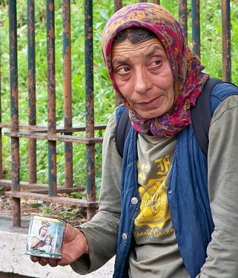
Ouderdom: 44 |  | Bedelaar (B) |  | Ouderdom: 50 |  | Bedelaar (B)
Gewig: 60kg |  | X-faktor: 10 |  | Gewig: 67 kg |  | X-faktor: 10
Letters in naam: 6 |  | Opvoeding: 12 jaar |  | Letters in naam: 7 |  | Opvoeding: 10 jaar
Belangrikheid: 21 |  | IK: 107 |  | Belangrikheid: 14 |  | IK: 87

C1 | WEIGH-LESS |  |  | C2 | WEIGH-LESS
TANNIE BETS |  |  |  | OOM FAANTJIE
 |  |  |  | 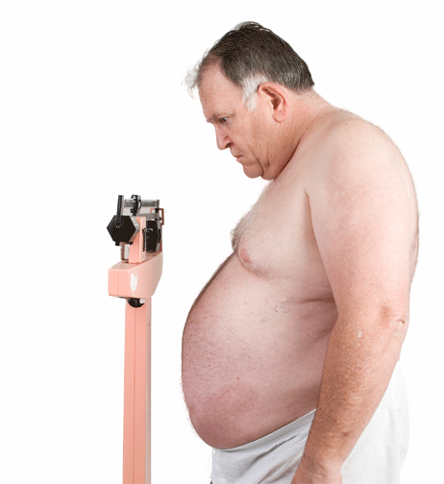
Ouderdom: 55 |  | Woonsteleienaar(W) |  | Ouderdom: 58 |  | Sakeman (S)
Gewig: 110 kg |  | X-faktor: 26 |  | Gewig: 130 kg |  | X-faktor: 20
Letters in naam: 10 |  | Opvoeding: 12 jaar |  | Letters in naam: 11 |  | Opvoeding: 13 jaar
Belangrikheid: 77 |  | IK: 119 |  | Belangrikheid: 21 |  | IK: 104

C3 | WEIGH-LESS |  |  | C4 | WEIGH-LESS
MARA |  |  |  | SUPERTROEF  WEIGH-LESS
Ouderdom: 33 |  | Groepleidster (G) |  | Ouderdom: 45 |  | Paneelklopper (P)
Gewig: 66 kg |  | X-faktor: 73 |  | Gewig: 200 kg |  | X-faktor: 3
Letters in naam: 4 |  | Opvoeding: 16 jaar |  | Letters in naam: 19 |  | Opvoeding: 10 jaar
Belangrikheid: 17 |  | IK: 128 |  | Belangrikheid: 0 |  | IK: 96

J1 | GELOWIGE |  |  | J2 | GELOWIGE
DS GERHARD-KUIFIE |  |  |  | ELNA - VALETJIE
Ouderdom: 25 |  | Predikant (P) |  | Ouderdom: 23 |  | Vrou (V)
Gewig: 77 kg |  | X-faktor: 68 |  | Gewig: 70 kg |  | X-faktor: 68
Letters in naam: 15 |  | Opvoeding: 17 jaar |  | Letters in naam: 12 |  | Opvoeding: 12 jaar
Belangrikheid: 80 |  | IK: 144 |  | Belangrikheid: 19 |  | IK: 127

J3 | GELOWIGE |  |  | J4 | GELOWIGE
OOM FRANK |  |  |  | TANNIE POPPIE
Ouderdom: 57 |  | Oom (O) |  | Ouderdom: 56 |  | Tante (T)
Gewig: 81kg |  | X-faktor: 10 |  | Gewig: 85kg |  | X-faktor: 10
Letters in naam: 8 |  | Opvoeding: 16 jaar |  | Letters in naam: 12 |  | Opvoeding: 12 jaar
Belangrikheid: 9 |  | IK: 129 |  | Belangrikheid: 8 |  | IK: 115

K1 | DIE SPIES-GESIN |  |  | K2 | DIE SPIES-GESIN
MIEMIE SPIES |  |  |  | MEVROU SPIES
Ouderdom: 18 |  | Skolier (S) |  | Ouderdom: 41 |  | Huisvrou (H)
Gewig: 52kg |  | X-faktor: 40 |  | Gewig: 65kg |  | X-faktor: 86
Letters in naam: 11 |  | Opvoeding: 12 jaar |  | Letters in naam: 11 |  | Opvoeding: 17 jaar
Belangrikheid: 91 |  | IK: 128 |  | Belangrikheid: 19 |  | IK: 148

K3 | DIE SPIES-GESIN |  |  | K4 | DIE SPIES-GESIN
MENEER SPIES |  |  |  | ROBERTA
Ouderdom: 45 |  | IT-besigheid (I) |  | Ouderdom: 37 |  | Kok (K)
Gewig: 88 kg |  | X-faktor: 30 |  | Gewig: 79kg |  | X-faktor: 48
Letters in naam: 11 |  | Opvoeding: 18 jaar |  | Letters in naam: 7 |  | Opvoeding: 16 jaar
Belangrikheid: 18 |  | IK: 146 |  | Belangrikheid: 20 |  | IK: 118

L1 | DOGTERS |  |  | L2 | DOGTERS
SU-MARIE |  |  |  | SAN-MARIE
Ouderdom: 17 |  | Skolier (S) |  | Ouderdom: 17 |  | Skolier (S)
Gewig: 54kg |  | X-faktor: 78 |  | Gewig: 54kg |  | X-faktor: 78
Letters in naam: 7 |  | Opvoeding: 12 jaar |  | Letters in naam: 8 |  | Opvoeding: 10 jaar
Belangrikheid: 23 |  | IK: 111 |  | Belangrikheid: 23 |  | IK: 111

L3 | DOGTERS |  |  | L4 | DOGTERS
PEROXIDE |  |  |  | KATRIEN
Ouderdom: 42 |  | Prostituut (P) |  | Ouderdom: 6 |  | Troeteldier (T)
Gewig: 63kg |  | X-faktor: 69 |  | Gewig: 2.5 kg |  | X-faktor: 0
Letters in naam: 8 |  | Opvoeding: 12 jaar |  | Letters in naam: 7 |  | Opvoeding: 0 jaar
Belangrikheid: 19 |  | IK: 99 |  | Belangrikheid: 8 |  | IK: 1

M1 | INVLOEDE |  |  | M2 | INVLOEDE
MENEER VISAGIE |  |  |  | MEVROU VENTER
Ouderdom: 39 |  | Bibliotekaris (B) |  | Ouderdom: 48 |  | Huisvrou (H)
Gewig: 85 kg |  | X-faktor: 15 |  | Gewig: 82 kg |  | X-faktor: 17
Letters in naam: 13 |  | Opvoeding: 16 jaar |  | Letters in naam: 12 |  | Opvoeding: 16 jaar
Belangrikheid: 51 |  | IK: 121 |  | Belangrikheid: 30 |  | IK: 115

M3 | INVLOEDE |  |  | M4 | INVLOEDE
MENEER VENTER |  |  |  | JOE
Ouderdom: 53 |  | Konstruksiebedryf (K) |  | Ouderdom: 37 |  | Chauffeur (C)
Gewig: 90kg |  | X-faktor: 35 |  | Gewig: 84 kg |  | X-faktor: 57
Letters in naam: 12 |  | Opvoeding: 18 jaar |  | Letters in naam: 3 |  | Opvoeding: 13 jaar
Belangrikheid: 22 |  | IK: 141 |  | Belangrikheid: 47 |  | IK: 105

N1 | VOLVO-GESIN |  |  | N2 | VOLVO-GESIN
GORDON (SPROET) |  |  |  | SPROETJIE
Ouderdom: 39 |  | Pedofiel (P) |  | Ouderdom: 10 |  | Bedorwe snip (B)
Gewig: 77 kg |  | X-faktor: 45 |  | Gewig: 40 kg |  | X-faktor: 5
Letters in naam: 12 |  | Opvoeding: 14 jaar |  | Letters in naam: 9 |  | Opvoeding: 5 jaar
Belangrikheid: 68 |  | IK: 101 |  | Belangrikheid: 20 |  | IK: 100

N3 | VOLVO-GESIN |  |  | N4 | VOLVO-GESIN
MUISMONDJIE |  |  |  | BRITNEY
Ouderdom: 34 |  | Ma en vrou (M) |  | Ouderdom: 2 |  | Barbie-pop (B)
Gewig: 78 kg |  | X-faktor: 53 |  | Gewig: 38g |  | X-faktor: 0
Letters in naam: 11 |  | Opvoeding: 14 jaar |  | Letters in naam: 7 |  | Opvoeding: 0 jaar
Belangrikheid: 21 |  | IK: 103 |  | Belangrikheid: 10 |  | IK: 0

O1 | EKSTRAS |  |  | O2 | EKSTRAS
OU UIL |  |  |  | HARRY
Ouderdom: 60 |  | Skoolhoof (S) |  | Ouderdom: 43 |  | Terapeut (T)
Gewig: 87 kg |  | X-faktor: 15 |  | Gewig: 77 kg |  | X-faktor: 25
Letters in naam: 5 |  | Opvoeding: 18 jaar |  | Letters in naam: 5 |  | Opvoeding: 18 jaar
Belangrikheid: 17 |  | IK: 128 |  | Belangrikheid: 18 |  | IK: 139

O3 | EKSTRAS |  |  | O4 | EKSTRAS
JAMES VAN BILJON |  |  |  | SUSTER VERMEULEN (PERD)
Ouderdom: 46 |  | Rolbalklub-bestuurder (R) |  | Ouderdom: 29 |  | Verpleegster (V)
Gewig: 93 kg |  | X-faktor: 27 |  | Gewig: 62 kg |  | X-faktor: 57
Letters in naam: 14 |  | Opvoeding: 13 jaar |  | Letters in naam: 19 |  | Opvoeding: 16 jaar
Belangrikheid: 39 |  | IK: 108 |  | Belangrikheid: 22 |  | IK: 104

